TOPOLOGÍAS DE RED EN PACKET TRACER

El objetivo de esta práctica es simular una red con topología en bus utilizando la aplicación Packet Tracer.
Indicaciones para la práctica:
- Aunque todavía no sabemos lo que es la dirección IP tenemos que usarlas. Las IP de los ordenadores serán 192.168.56.XY
, siendo la X el número de ordenador donde estas sentado, e Y un número correlativo empezando en 0.
- A la hora de conectar los diferentes elementos utilizaremos Automatically Choose Connection para que la aplicación elija el tipo de cable necesario.

PRÁCTICA 1: TOPOLOGÍA EN BUS
Vamos a utilizar 6 PC tipo generic y 3 Switches tipo generic.

Empezaremos dibujando los 6 Pcs y los 3 switches, luego les asignaremos IP’s a los PC’s siguiendo las indicaciones que aparecen debajo. Finalmente uniremos los switches con topología de bus.

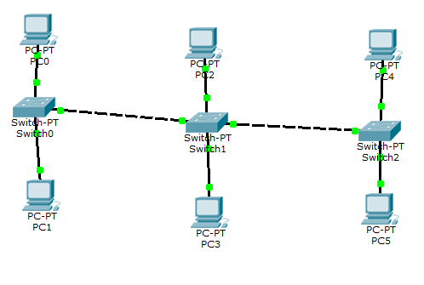
Para dibujar estaremos en la pestaña Logical (parte superior derecha).
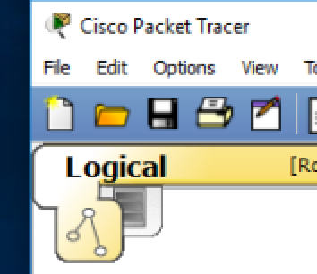

Nos fijamos en los elementos que podemos dibujar (esquina inferior izquierda). En la imagen puedes ver que están seleccionados los tipos “End Device” y a su derecha nos muestra de ese tipo los que tenemos. Para dibujar los Pcs: End Device → Generic . Según vayamos seleccionando elementos en esta zona, irán cambiando las posibilidades.

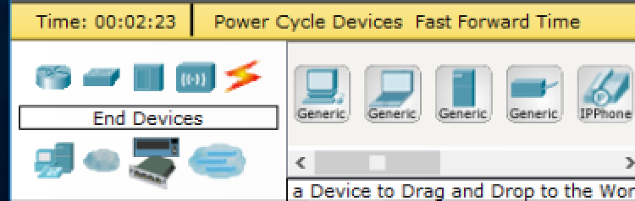

Asignamos IPs a los distintos Pcs siguiendo las indicaciones iniciales. Para poder introducir la IP en un PC pulsamos doble click en el PC y vamos a la pestaña “Desktop”, y pulsamos en el icono “IP Configuration:”

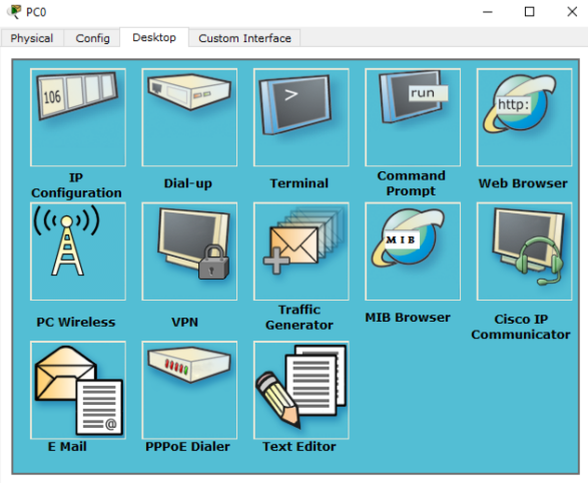
Cuando tengas todo dibujado guarda el diseño con el nombre topo-bus.pkt.

Podemos estar en modo Realtime o Simulation (zona inferior derecha). Una vez configurado, abajo a la derecha, seleccionar el icono “Simulation” .

Vamos a ver como funciona la red. Enviaremos un paquete de tipo simple (Simple PDU), este botón se encuentra en la barra de herramientas comunes, es el sobre cerrado con un signo más en su parte izquierda. Se le determina el origen (PC5) y el destino (PC0). Para este ejemplo vamos a dejar Todos los paquetes (SHOW ALL). Usando el botón “Edit Filters” podemos indicar los paquetes que deseamos visualizar en la captura de datos que existirá cuando empieza la animación.
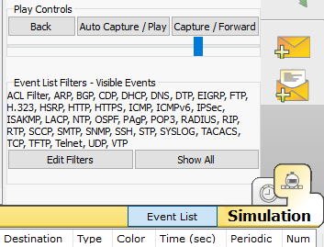
Para realizar la animación hay que tener en cuenta por un lado la velocidad y por otro el tipo de control.

La velocidad con la que suceden los eventos en el modo de simulación se controla con el indicador que hay justo debajo de los botones de control.

Hay tres botones para descripción de los controles:
- Capture / Forward: Tiene como funcionalidad, iniciar la captura de paquetes de forma manual y de paso a paso en un tiempo determinado hacia delante.
- Auto Capture / Play: Funciona de manera similar que el anterior control, solamente que ahora la captura de paquetes se realiza automáticamente. Y va de forma directa el envío de paquetes. Para detenerse la captura de paquetes y animación, debe de pulsarse sobre este botón, una vez iniciado el evento de animación y captura.
- Back: Retrocede hacia atrás un paso, y funciona para cualquier modalidad de las detalladas anteriormente (Capture / Forward y Auto Capture / Play).

Cuando oprimimos “Autoapture/Play” la simulación se ejecuta automáticamente y nosotros la podemos detener volviendo a oprimir auto capture/play. Observamos como se difunden diferentes mensajes a través de la misma en el Panel de Simulación. El Panel muestra la lista de eventos ocurrido, que tiene como información mostrada, un pequeño ojo que muestra por donde esta el paquete en ese preciso momento, el tiempo el segundo que ha transcurrido, el ultimo dispositivo en el que se encuentra, el dispositivo en donde se encuentra, el tipo de paquete y la información, que esta marcada con un cuadrito de cierto color correspondiente al tipo de paquete en operación.
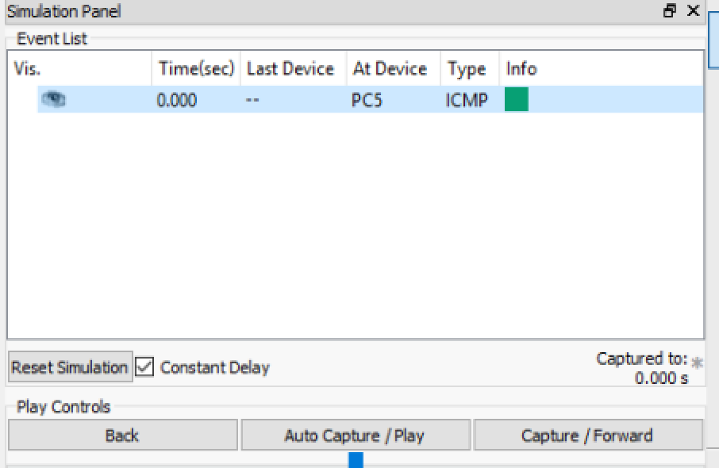

NOTA: STP Spanning Tree Protocol o Árbol de Expansión es un protocolo que se usa en los switches para evitar bucles en las conexiones y en la difusión de mensajes a través de los trunks y por VLAN.

Esta misma prueba la podemos hacer de otra forma usando el comando PING. Vamos a realizar la comunicación del PC0 con el PC5.

NOTA: Según Wikipedia “ping comprueba el estado de la comunicación del host local con uno o varios equipos remotos de una red IP por medio del envío de paquetes ICMP de solicitud (ICMP Echo Request) y de respuesta (ICMP Echo Reply). Mediante esta utilidad puede diagnosticarse el estado, velocidad y calidad de una red determinada.”

Para hacer ese ping vamos al PC0 pulsamos doble-click, vamos a la pestaña “Desktop” pulsamos en el icono “Command Prompt” y aparece una terminal donde escribiremos el comando
ping 192.168.56.X5
, donde X es el numero del ordenador donde estás sentado.

Observamos como se difunden diferentes mensajes a través de la misma.

CONCLUSIONES
-Si eliminamos algún elemento de la red ¿Podría seguir funcionando la red?

